 | 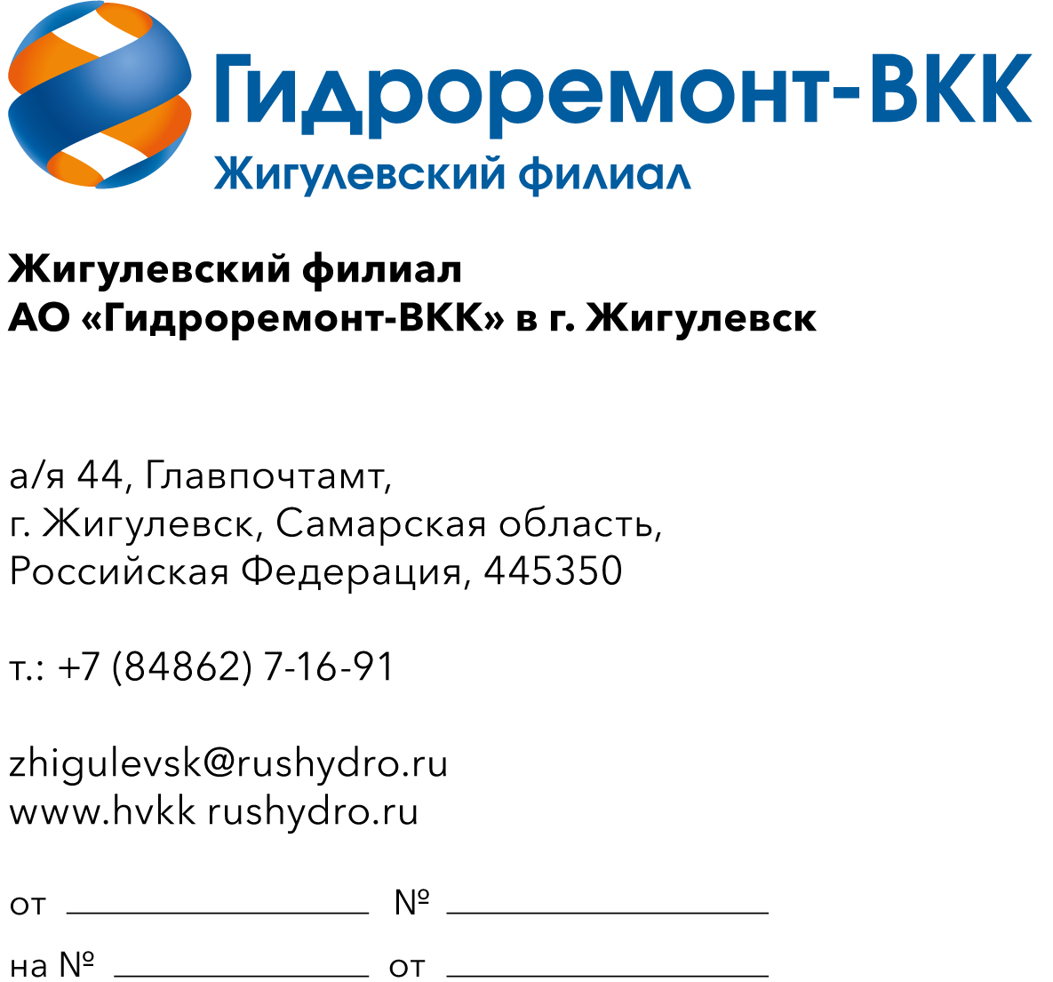  153-др  29.04.2026 |  | Руководителю организации
О предоставлении коммерческого предложения
Уважаемый руководитель!
Прошу Вас направить в адрес Жигулевского филиала АО «Гидроремонт-ВКК» в г. Жигулевск технико-коммерческое предложение (далее – ТКП) на оказание услуг по обслуживанию опасных производственных объектов и обеспечению готовности к действиям (выполнению работ) по локализации и ликвидации последствий аварий и (или) чрезвычайных ситуаций на опасных производственных объектах Жигулевского филиала АО «Гидроремонт-ВКК» в г. Жигулевск в 2027 году (ОКПД2 84.25.19.190).
Основные требования:
1. Оплата: ежемесячный платеж выплачивается в течение 30 (тридцати) календарных дней с даты подписания сторонами акта сдачи-приемки услуг на основании счета Исполнителя.
2. В стоимость, указанную в ТКП, должны быть включены: все расходы Исполнителя, в т.ч. все налоги, пошлины, сборы и другие обязательные платежи, которые Исполнитель должен выплатить в связи с выполнением обязательств по Договору в соответствии с законодательством Российской Федерации;
3. Требования к оказанию услуг и подробный состав услуг в полном соответствии с Техническими требованиями (Приложение к запросу ТКП).
ТКП прошу предоставить в течение 5-ти рабочих дней с момента направления запроса на бланке организации (в случае отсутствия бланка – с печатью) с подписью руководителя или уполномоченного лица с указанием реквизитов и контактных лиц, а также приложить проект договора на электронный адрес: SugakDS@rushydro.ru. В ТКП просьба указать условия оплаты, сроки выполнения работ, общую цену договора (отдельно по каждому техническому требованию, с учетом и без НДС), цену за услугу (из расчета за 1 календарный месяц), срок действия цены.
Обращаю Ваше внимание на то, что проведение процедуры сбора информации не влечет за собой возникновение каких-либо обязательств заказчика.

Приложение: технические требования.

И.о. заместителя директора филиала -
Главного инженера А.А. Кокорин

Исп. Сугак Д.С.
Тел. (84862)71623, 8(927)023-74-63

